第25章 还有一些其它任务

在这本书中，我们将所讨论的Git概念和命令限制在了典型企业项目的使用领域。现在，我们打算在接下来这章中带您概览一下Git在其它场合中的应用。当然，我们不会对其中所涉及的命令进行详细介绍，这里只是让您了解一下相关的概念。

交互式变基操作——完善历史记录
我们在这本书中已经多次涉及到了变基操作。它的主要作用是重新启用之前提交中的修改以产生新的提交。譬如当我们想要移植某一分支时，就需要执行变基操作。
如果我们在提交历史中放置了大量的重点信息，就可能需要通过变基来对其中的提交进行汇总（用squash命令），分割（用edit命令）或是重新排序。为此，我们需要用--interactive参数来调用rebase命令。并用被修改的历史提交来充当第二参数。譬如我们想要修改之前的三次提交，该命令就具体如下：
> git rebase --interactive HEAD~3
结果这三次提交就会在一个文本编辑器中显示出来：
pick 927d33a commit 3
pick 7d343d0 commit 4
pick fbe58cb commit 5
# Rebase 940d0db..fbe58cb onto 940d0db
#
# Commands:
# p, pick = use commit
# r, reword = use commit, but edit the commit message
# e, edit = use commit, but stop for amending
# s, squash = use commit, but meld into previous commit
# f, fixup = like "squash", but discard this commit’s log message
# x, exec = run command (the rest of the line) using shell
#
# If you remove a line here THAT COMMIT WILL BE LOST.
# However, if you remove everything, the rebase will be aborted.
#
在该文本文件中，这些提交可以根据上面所列出的命令进行重新排列或修改。Git会在关闭编辑器后根据这些命令来处理相关的提交。
请注意！千万不要在执行push命令之后修改提交历史。因为这样的话，团队中的其他成员可能已经基于“旧”的提交展开工作了。

补丁处理
尤其在Unix世界中，程序的修改往往通过一个补丁文件来传送的。在纯Git环境中，我们在工作时很少需要直接用到补丁。程序的修改可以通过提交的替换来完成。如果只能有必要使用到补丁，Git也对补丁的创建和安装提供了相应的支持。
我们可以用diff命令来创建补丁。
> git diff rel-1.0.0 HEAD >local.patch
如果我们还想本地的修改传递给其它版本库，可以用apply命令：
> git apply local.patch
> git commit -m "applied patch"

用Email发送补丁
Git也可以通过patch-mail来发送提交，并将这些提交导入到另一个版本库中。这是push和pull命令的一个替代方案。在该命令的作用下，源提交的信息（如作者、日期等）将会被保留。但其哈希值就不行了。
我们可以通过format-patch命令为指定范围内的各提交上创建一个独立的、mbox格式的补丁文件。其中，mbox格式是一种Email文本文件的格式。
> git format-patch rel-1.0.0..HEAD
0001-a7.patch
0002-a8.patch
0003-a9.patch
0004-a9.patch
现在，我们可以自行发送这些补丁文件，也可以使用Git的sendemail命令来发送。
> git send-email --to "mailto:rp@etosquare.de"
收件人可以用am命令将邮件导入到版本库中。在这里，您可以独一挑选补丁，也可以使用通配符指定所有补丁。
> git am 0*.patch

打包操作——离线模式下的推送操作
之前两节我们讨论的是如何在版本库之间传递补丁。如果要传递的是提交，我们一般会使用push或pull命令。但如果两个版本库所在的计算机之间没有直接的连接，我们可以创建一个包裹。用一个包裹来打包我们原本打算用fetch或pull命令所传送的内容。
打包操作的第一步，我们要用bundle create命令创建一个包裹。该包裹将会包含所有要传送的提交。
> git bundle create local.bundle rel-1.0.0..HEAD
该命令所生成的文件可通过Email或USB闪盘传递给另一台计算机。在那里，我们可以将包裹中的提交传递给另一个版本库。这些提交的哈希值也将被保留。
> git pull local.bundle HEAD

创建归档
我们可以用archive命令将项目的内容导出，创建一个不带Git元数据（即不包含.git目录中的内容）。好命令支持tar和zip格式。
> git archive HEAD --format=tar > archive.tar
> git archive HEAD --format=zip > archive.zip
> git archive HEAD --format=tar | gzip > archive.tar.gz
另外，我们也可以针对个别子目录来创建一个归档。
> git archive HEAD subdir --format=tar > archive.tar
我们还可以通过--remote参数为元成本包括创建归档。

Git的图形化工具
在这本书中，我们基本上是使用命令行来工作的。但其实Git中也自带了两个图形化工具。其中之一就是Git GUI，我们可以用它来创建提交。您可以通过gui命令来打开它（见图25.1）。
> git gui
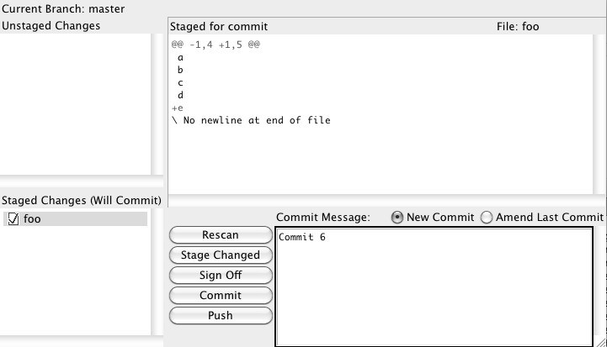
图25.1：用图形化工具来创建提交
另一个图形化工具是GITK，我们可以用gitk命令来打开它。我们可以用它来处理历史记录（见图25.2）。
> git gitk –all
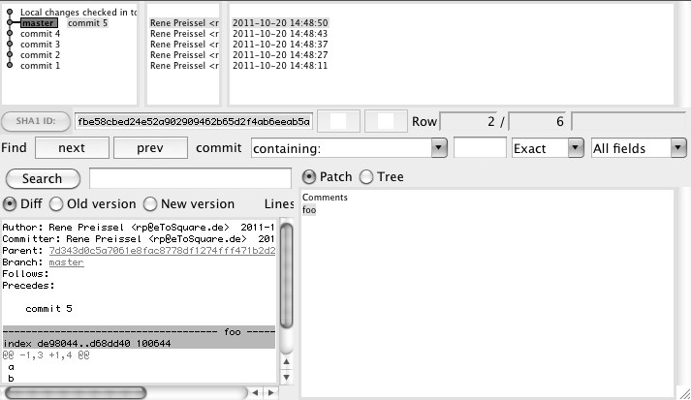
图25.2：用图形化工具来查看历史记录
另外，我们也可以在Web浏览器中用一个基于Web的工具GitWeb来查看和搜索一个版本库（见图25.3）。GitWeb会显示版本库中所有的提交和分支。我们可以查看某一提交中的文件并审查其修改。而且在GitWeb中，我们还能对文件和提交进行搜索。
我们可以用instaweb命令来启动和停止GitWeb。
> git instaweb start
> git instaweb stop
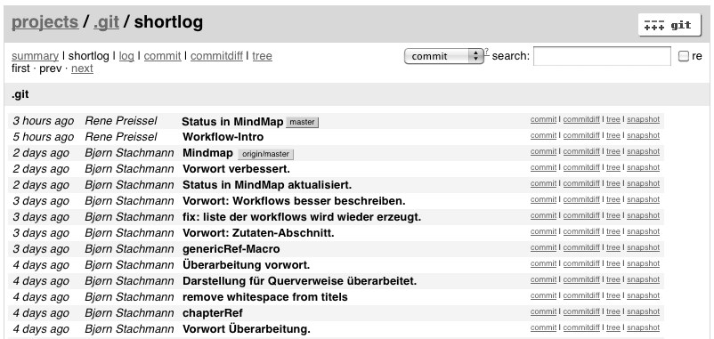
图25.3：GitWeb

与Subversion的协作
Git也允许我们克隆一个Subversion版本库（通过svn clone命令）。该版本库的整个历史都会被导入。而我们在Git版本库中可以照常创建本地提交。我们始终可以从Subversion版本库中得到的最新版本（通过svn rebase命令）。如果本地提交需要被导回Subversion版本库（通过svn dcommit命令），每次提交都会被创建成一个独立的Subversion修订单位。
> git svn clone http://localhost/projecta/trunk
> git svn rebase
> git svn dcommit

命令别名
反复输入带一长串参数列表的Git命令，是一件很繁琐的事情。别名可以最大限度地减少我们的打字量。在这里，我们既可以选择为整台计算机上所有的版本库配置全局别名，也可以只针对当前版本库设置别名。
例如，全局别名ci是commit的缩写，其定义如下：
> git config --global alias.ci commit
再例如，本地别名rema，是对master分支执行变基操作的快捷方式，其定义如下。
> git config alias.rema 'rebase master'
然后，我们就可以像使用普通命令一样使用这些别名了。
> git ci
> git rema

标注提交
提交在Git中是不可更改的。尽管我们可以复制或修改一个提交对象，但这随后创建的是一次新的提交。如果我们想将一段注释添加到某一提交中，就应该在配置中有所标志。这种标注大多都是用开发工具来高亮这些提交。
我们可以用notes add命令在某一提交中创建一段新的注释。
> git notes add -m "My Comment" HEAD
稍后，我们可以notes show命令来显示这段注释。
> git notes show HEAD
请注意！这些标注并不会随着pull或push命令被自动传送给另一个版本库。不幸的是，notes命令也没有单独的参数来归档这些内容。我们可以参照下面这两个命令实例来看看标注是如何传递的：
> git push origin refs/notes/*:refs/notes/*
> git fetch origin refs/notes/*:refs/notes/*

用钩子扩展Git
我们可以创建一个钩子，以便在特定动作发生时触发某种特定的脚本。举例来说，我们可能希望在实际提交之前执行某种预先检查，譬如说检查某种特定的公约内容是否已被附在了提交注释中之类的（即commit-msg钩子）。
这些钩子样例被存储在各版本库的.git/hooks目录中，

将版本库托管到Github上
Github（https://github.com）是一个为Git版本库提供托管服务的网络提供商，我们可以通过SSH和HTTPS来访问Github上的版本库。
在该网站上，创建公开的版本库是免费的。而对于私有版本库，我们就必须使用付费版本了。目前许多开源项目都将Github作为自己的研发中心。
特别值得一提的是，在Github中，pull工作流得到了很好地支持。我们可以直接在Github站内克隆Github中现有的版本库。这种服务端的克隆操作我们称之为分叉（fork）。我们可以照常在自己分叉来的库上进行操作。我们也可以再创建一个本地克隆库，并通过push命令将修改写回到这个分叉库中。如果我们希望将自己提交中的修改传回源版本库，可以向该库在Github上的所有者发送一个pull请求。然后就可以对其进行拉取，并用pull命令将修改合并。

译者注：原文存在格式排版问题，译者根据上下文推导，此处应为独立一节。

